matemática – área 3
1. Com esta lata de tinta pode-se pintar 30m² de superfície. Será que uma lata é suficiente para pintar um muro de retangular de 8 m de comprimento e 3 metros de altura? Explique o seu pensamento.

2. (SEE-RJ) As normas de arquitetura recomendam que um quarto de uma moradia tenha, no mínimo, 9 m².
- Qual das plantas abaixo representa um quarto que satisfaz a essa norma?
Apresente a resolução e resposta completa.
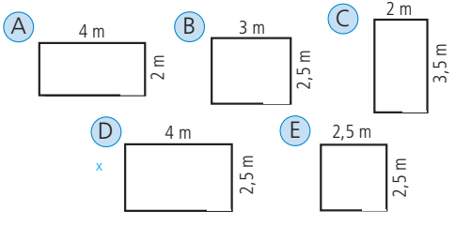
- Com o auxílio de uma trena, ou fita métrica, ou régua, encontre as medidas de comprimento e largura do seu quarto e calcule a área dele. Verifique em seguida se ele está de acordo com a recomendação das normas de arquitetura.
Apresente os seus cálculos e resposta completa.
Observação: se você utilizar a trena, fique atento que ela possui, normalmente, dois tipos de unidades de medida - centímetros e polegadas.
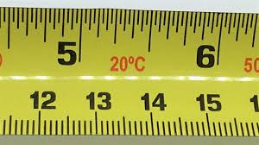
CENTÍMETROS
POLEGADAS

DPO de hoje:
Envie a sua resolução para o moodle/matemática.

